………………………….... LİSESİ 2019–2020 EĞİTİM-ÖĞRETİM YILI
10. SINIFLAR COĞRAFYA DERSİ I. DÖNEM I. YAZILI SORULARI
… /… /2019
Süre : 40 dk

Puanı:
Adı ve Soyadı: Sınıf: No:

5) Yeryüzünde depremlerin yoğunlaştığı üç ana kuşak hangileridir?

6) Ülkemizdeki ana fay hatlarını yazınız.

7) Ülkemizdeki volkanik dağlardan beş tanesinin ismini yazınız.

8) Delta oluşabilmesi için gerekli şartlar nelerdir?

Not: Klasik soruların her birinin doğru cevabı 5 puandır.
1) Alfred Wegener’in Levha Tektoniği Kuramı hakkında bilgi veriniz.

2) Kıtaların birbirinden ayrılmasının kanıtları nelerdir?

3) Transgresyon (deniz ilerlemesi) hakkında bilgi veriniz.

4) Yüzey volkanizması sonucu oluşan yeryüzü şekillerini yazınız.
9) Aşağıdaki olayların hangi iç kuvvetin etkisiyle oluştuğunu örnekteki gibi işaretleyiniz. (10P)
Olaylar | Epirojenez | Orojenez | Volkanizma | Deprem
İskandinav Yarımadası'nın yükselmesi
Etna, Vezüv ve Sumatra gibi dağların oluşumu
Kıyılarda taraçaların oluşması
Yer kabuğunda kırılmalar meydana gelmesi
Himalaya Dağları'nın oluşması
Antiklinal ve senklinal alanların oluşması
12) Aşağıdaki akarsu şekillerinin isimlerini resimlerin altlarına yazınız. (10P)
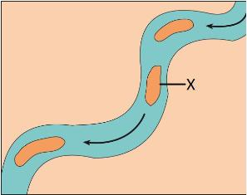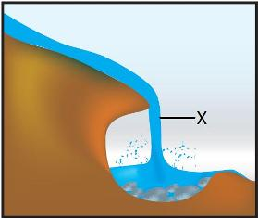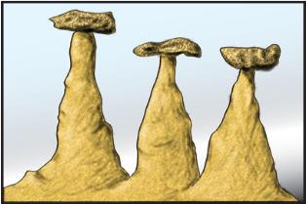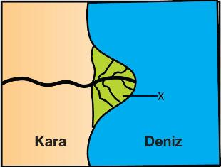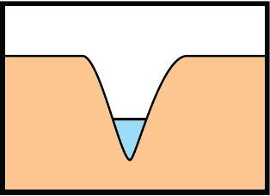

……………………… …………………….. …………………….. ……………………. ……………………….

11) aaaaaa (10P)

13) Aşağıdaki özelliklerin ait olduğu jeolojik zamanı örnekteki gibi yazınız. (10P)
Özellik | Zaman
Taş kömürü yatakları oluşmuştur. | Paleozoik
Linyit, petrol ve tuz yatakları oluşmuştur. | …………..………………
Türkiye’de Ege Denizi oluşmuştur. | …………..………………
Dinozorların ortaya çıkışı. | …………..………………
Alp-Himalaya kıvrım dağları oluşmuştur. | …………..………………
Karaların Pangea adı verilen tek parça hâlinde bulunması. | …………..………………

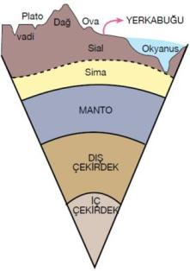
10) Yandaki şekilde yerin katmanları gösterilmiştir. Aşağıdaki tabloyu örnekteki gibi doldurunuz. (10P)

Üzerinde yaşadığımız katmandır, kalınlığı yaklaşık 35 kilometredir. | Yer Kabuğu
Dünya'nın merkezinde bulunan katmandır. | ……...…………..
Yer kabuğunda meydana gelen tektonik kökenli olayların kaynağıdır. | ……...…………..
Litosfer ya da taş küre adı da verilir. | ……...…………..
Yaklaşık olarak 70 km ile 2900 km arasında yer alır. | ……...…………..
Yoğunluğu, sıcaklığı ve kalınlığı en fazla olan katmandır. | ……...…………..

14) Aşağıdaki şekilde gösterilen kıvrım dağların nasıl oluştuğunu anlatınız. (10P)

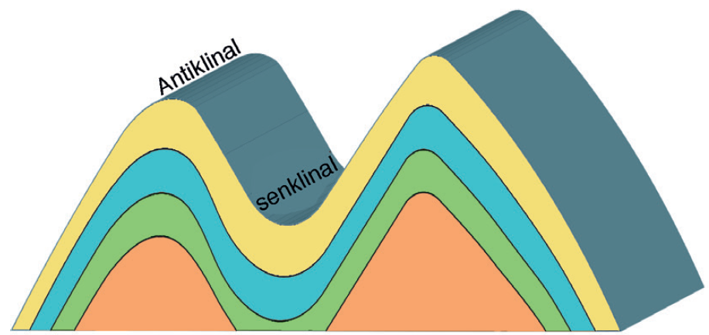

Termik Yüksek Basınç

11) Aşağıdaki özelliklerin hangi kayaç grubuna ait olduğunu örnekteki gibi yazınız. (10P)
Özellik | Kayaç Grubu
Bitki ve hayvan kalıntılarının belli alanlarda birikip sertleşmesiyle oluşur. | Organik Tortul
Yer kabuğunun yaklaşık %65'ini oluşturur. | ………………..………………..
Volkanik faaliyetler sırasında yüzeye çıkan maddelerin oluşturduğu kayaçtır. | ………………..………………..
Bu tür kayaçların çözünmesiyle oluşan şekillere karstik şekiller denir. | ………………..………………..
Bu kayaçlara verilebilecek başlıca örnekler kil taşı, kum taşı ve çakıl taşıdır. | ………………..………………..
Tortul ve magmatik kayaçların yerin derinliklerinde yüksek sıcaklık ve basınç altında mineral ve yapısal özelliklerinin değişmesiyle oluşur. | ………………..………………..

………………………………
Coğrafya Öğretmeni

